VELIKI MALI KARNEVAL

Tijekom veljače, u razdoblju Fašnika, u vrtiću su se mogli susresti mnogi omiljeni likovi iz priča. Gotovo svakodnevno djeca su prolazila kroz vrtić važno pokazujući i igrajući svoju novu ulogu.
U subotu, 22. veljače maske su dobile novo ruho. Pod vodstvom odgojiteljica, djeca i roditelji vrtića „Radost I“, „Radost II“, PV Baderna i Predškole sudjelovali su u Velikom Malom Karnevalu sa grupnim maskama koje su prethodno izradili na kreativnim radionicama u vrtiću. U karnevalskoj povorci bilo je osam skupina, 150 djece, njihovi roditelji i odgojiteljice.
Prije zabave, koju je na Trgu Matije Gupca organiziralo Društvo „Naša djeca“ pod pokroviteljstvom Grada Poreča, grupe su predstavile svoje maske na Trgu Slobode. Trgom je zavladalo šarenilo zvukova, pokreta, plesnih koraka, ali i vatromet boja.
Nakon predstavljanja, stiglo se na zabavu organiziranu na Trgu Matije Gupca. Gradonačelnik je svima poželio dobrodošlicu, a veselu maskiranu zabavu uz ples, pjesmu i igre vodili su članovi udruge USB- a. Nakon plesnog druženja svi su se sudionici zasladili slatkim fritulama. U okrilju zimskog dana vedrilo se u proljeće prerušeno sunce.

Galerija fotografija

Grupna maska: Kuhari
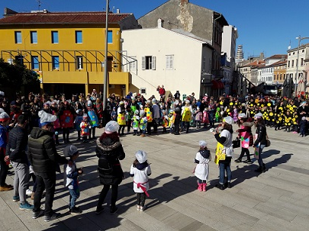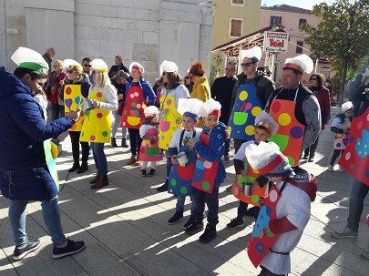
Grupna maska: Domaće životinje
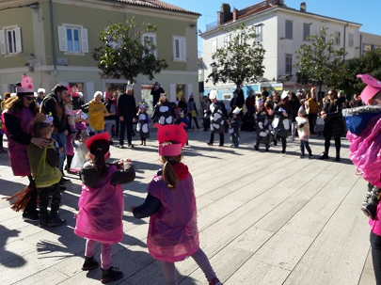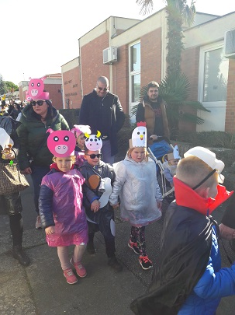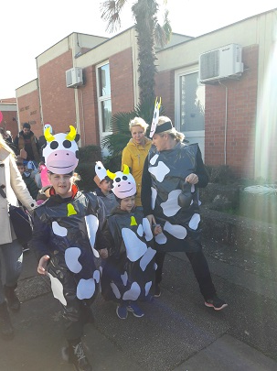

Grupna maska: Godišnja doba
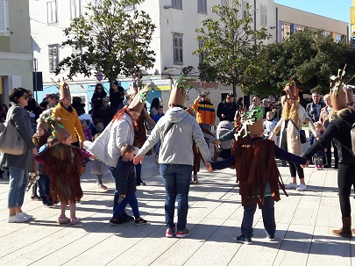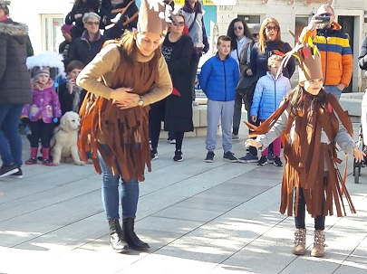
Grupna maska: Slovkići
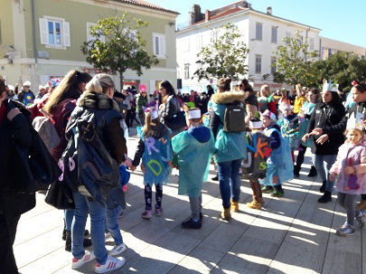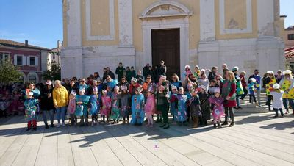
Grupna maska: Ronioci – Čistači podmorja
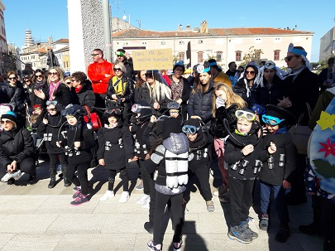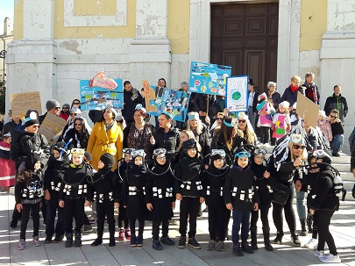

Grupna maska: Osjećaji
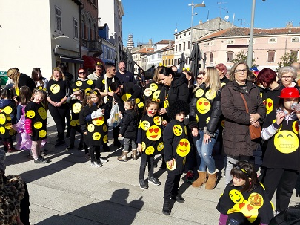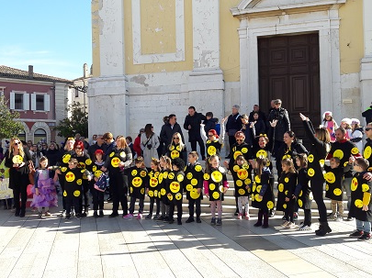
Grupna maska: Kontići
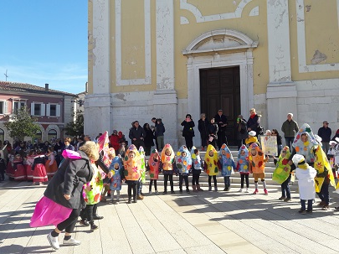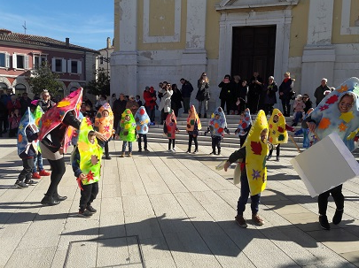
Grupna maska: Vitezovi i princeze
